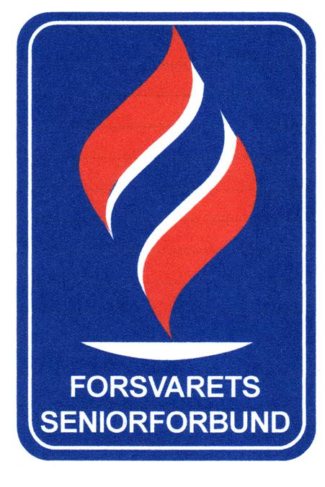

TIL FSF’S LANDSMØTE 2015

VEDTEKTENE

FORSLAG 3

Basisvedtekter for Forsvarets seniorforbunds avdelinger §1-2 - Oppgaver -endres til å lyde:
§ 1 - 2 Oppgaver
Avdelingenes formål søkes oppnådd gjennom samarbeid med forbundet, vertsavdeling, andre regionale og lokale militære og sivile myndigheter, forsvarstilsattes tjenestemannsorganisasjoner samt andre regionale og lokale pensjonistorganisasjoner/foreninger. Avdelingene er forbundets lokale talerør.

Presisering:
Vi foreslår altså å endre formuleringa ”pensjonistorganisasjoner/foreninger” i siste del av setninga til bare ”organisasjoner/foreninger”. Altså stryke pensjonistbegrepet der.
Subsidiært kan formuleringa ”opplistingen er ikke uttømmende” e.l. legges til.

Begrunnelse:
Vi mener det bør være opp til avdelingens årsmøte å evt. gi retningslinjer for hvem man vil samarbeide med regionalt og lokalt. Pensjonistorganisasjoner er greit nok, men ikke bare det.
Dersom en avdeling vil samarbeide med f.eks. Røde Kors, Lions, Demensforeninga, Pårørendeforeninga, Bridgeklubben, Bowlingklubben, Seniordans, Historielaget eller lignende organisasjoner, så bør ikke vedtektene være til hinder for det.

Med vennlig hilsen
For Forsvarets seniorforbund, Avdeling Vesterålen

Per-Erik Eriksen
Leder
Vesterålsgt. 98, 8400 SORTLAND
Tlf. 76122055 mobil 47014090
E-post: per-erik.eriksen@vkbb.no

